TP Téléversement de ressources sur webmmi

# Contexte de ce TP

Depuis un poste IUT ou une machine connectée au SSID Wifi IUTA_Interne

# Objectif de ce TP

**Téléverser des fichiers sur un serveur web.**

Si vous avez fait le TP Installer un serveur web-php-mysql local :

1. Pourquoi FTP n’est-il pas nécessaire pour un serveur web local ?

# Client FTP

1. Lancer le client FTP *FileZilla* (le télécharger (sur Internet ou sur Moodle) si vous utilisez votre machine).
2. Saisir dans la barre de connexion rapide les informations de connexion :

* Hôte : le nom DNS du serveur webmmi

**Le vérifier sur votre** [**PASSEPORT MMI**](https://www.iut-tlse3.fr/moodle/mod/resource/view.php?id=95476)**.**

* Identifiant : votre login IUT
* Mot de passe : celui de votre compte IUT

(le serveur FTP est synchronisé avec l’annuaire de l’IUT)

**Remplir votre PASSEPORT WEBMMI avec votre login FTP.**

* Port : laisser vide

Quel sera alors le numéro de port ?

1. Se connecter.

***FileZilla* présente :**

* **Dans sa partie gauche les fichiers et dossiers de la machine**
* **Dans sa partie droite les fichiers et dossiers du serveur**

Si vous n’avez pas fait le TP Tester la publication de ressources sur webmmi :

Le service web va s’appliquer sur un dossier de votre espace ftp. C’est-à-dire qu’il va publier les ressources que vous y mettez. Ce dossier public doit se nommer public_html

La racine de votre espace ftp (et les dossiers autres que ce dossier public) peut être considérée comme un espace privé.

1. Créer (clic droit dans la partie serveur) ce dossier à la racine de votre espace ftp.
2. Tester l’affichage via le navigateur :

http://webmmi.iut-tlse3.fr/~*login*/

Si vous avez fait le TP Tester la publication de ressources sur webmmi :

1. Retrouver dans le dossier public (voire dans un sous-dossier) la ressource créée en SSH (via *Putty*) :
   * fichier index.html

# Téléversement de ressources

1. Créer un sous-dossier test-ftp en local et le téléverser (depuis la partie locale vers la partie serveur) dans le dossier public_html
2. Tester l’affichage via le navigateur :

http://webmmi.iut-tlse3.fr/~*login*/test-ftp

1. Créer une page index.html en local et la téléverser dans le dossier test-ftp
2. Tester de nouveau l’affichage du dossier via le navigateur :

http://webmmi.iut-tlse3.fr/~*login*/test-ftp

1. Créer en local, puis téléverser les fichiers qui correspondront aux URL suivantes à tester :

http://webmmi.iut-tlse3.fr/~login/test-ftp/page.html

http://webmmi.iut-tlse3.fr/~login/test-ftp/test.jpg

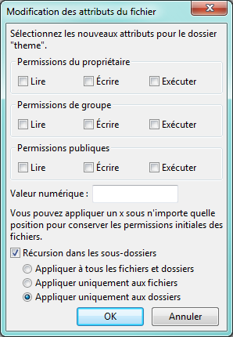**Droits**

1. Par le menu contextuel, accéder aux « attributs » du dossier test-ftp. Quels **droits faut-il attribuer aux dossiers** d’un site web ?

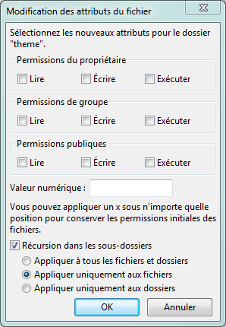

1. Par le menu contextuel, accéder aux « attributs » d’un fichier. Quels droits sont attribués automatiquement aux fichiers que vous déposez ? Quels **droits faut-il attribuer aux fichiers** d’un site web ?

***Edition des fichiers dans le cache du client FTP (pour aller plus loin…)***

1. 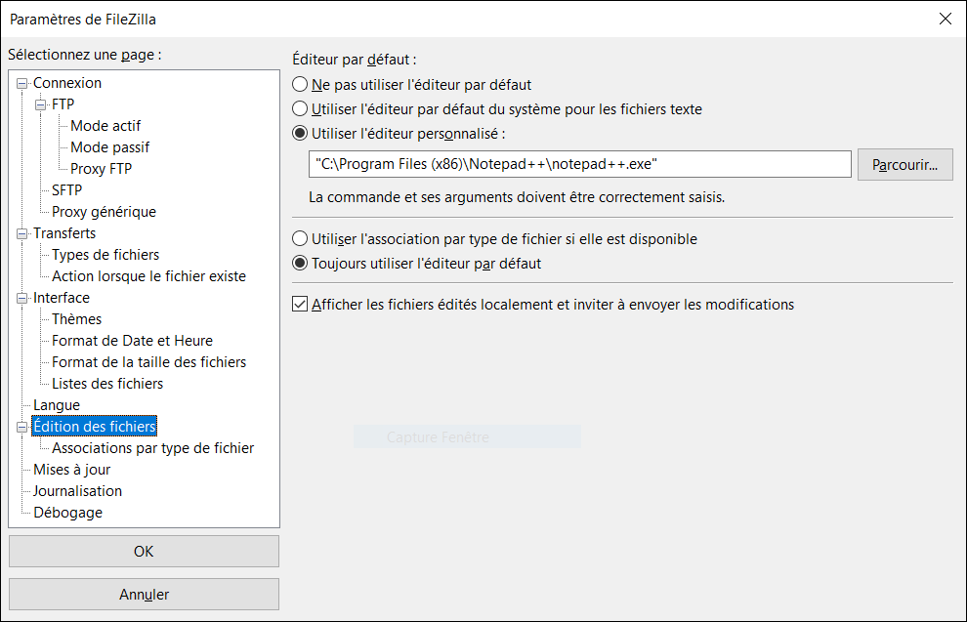Dans **Edition > Paramètres**, indiquer que vous voulez éditer les fichiers directement par FileZilla avec votre éditeur de code favori.
2. Tester l’édition (clic droit) d’un fichier sur le serveur.

***Commandes FTP***

1. Consulter le détail des commandes FTP sur <http://www.proftpd.org/docs/howto/FTP.html>
2. Rechercher également les codes de réponses des serveurs FTP.
3. Faire afficher le détail des commandes utilisées par FileZilla :

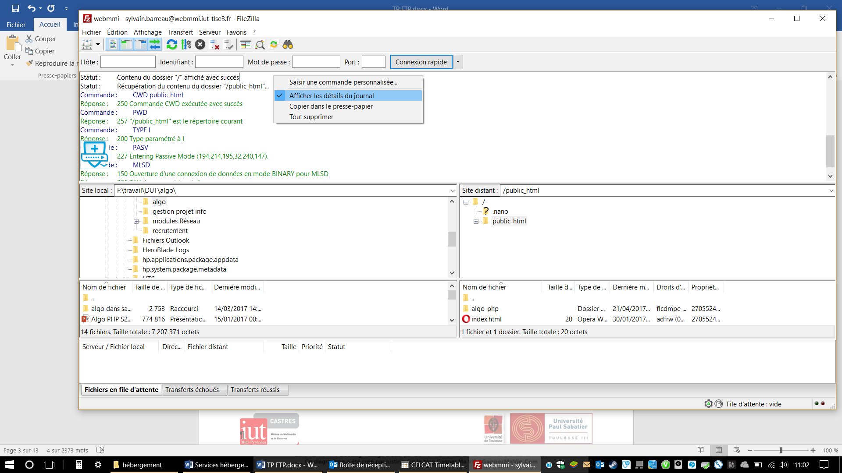

1. Observer les commandes et réponses utilisées lors de la connexion.
2. Observer les commandes et réponses utilisées pour afficher le dossier.
3. Observer les commandes et réponses utilisées lors d’un upload d’un fichier.
4. Observer les commandes et réponses utilisées lors d’un téléchargement d’un fichier.

***FTP en ligne de commandes***

1. En invite de commandes lancer la commande **ftp**
2. Taper **?** pour afficher la liste des commandes disponibles dans ce mode.
3. Citer 3 commandes FTP :
4. Par des commandes ftp…
   * Ouvrir une connexion au serveur. Commande ?
   * Se déplacer dans le dossier public. Commande ?
   * Afficher les fichiers du dossier. Commande ?
   * Récupérer un fichier du dossier. Commande ?
   * Transférer un fichier du dossier. (Puis tester l’accès via le serveur Web.) Commande ?
   * Se déconnecter. Commande ?

***FTP par un navigateur***

1. Lancer un navigateur.
2. Saisir l’URL permettant l’accès au serveur FTP.
3. Tester le transfert vers et depuis le dossier public puis tester l’accès via le Web.